康定情果三枚装纸质包装设计招标方案
一、产品背景介绍： “康定情果”（以下简称情果），学名梨果仙人掌果（Opuntia ficus-indica），生长于贡嘎雪山脚下，大渡河沿岸。“情果”呈椭圆球形至梨形；可以药用，也可以食用；
参考链接：1、梨果仙人掌（仙人掌科仙人掌属植物）_百度百科 http://baike.baidu.com/link?url=et79E416kqFOetx49rwEgaQgfr0RLvGw2bLZTAVKaMfzLU3WR1Dp3kQ9xmp-RKrJchifuHqrqnR7I11cBcpC8wzoIZ2nV5UDQItiym_pGVwQ71lEbYadiul7FDcj3q1beFytEQdvmk9e5yW8s34YuK
2、泸定幸福仙桃基地喜获丰收 - - 四川新闻网甘孜频道 http://gz.newssc.org/system/20130813/001161244.html
3、深山里种植仙人掌长“仙桃”[科技苑] - 种植视频 - 农村致富经 http://www.nczfj.com/shucaizhongzhi/201013120.html
参考图片：
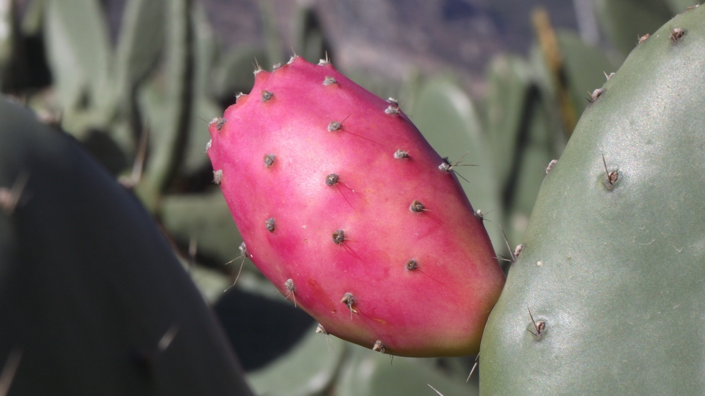
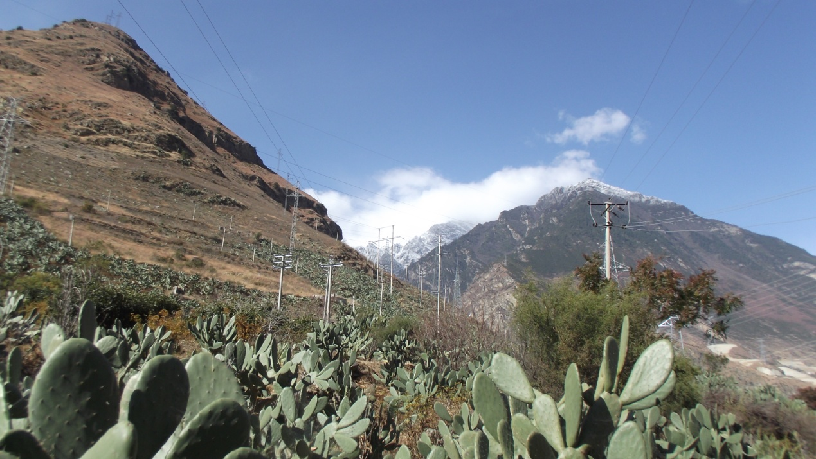
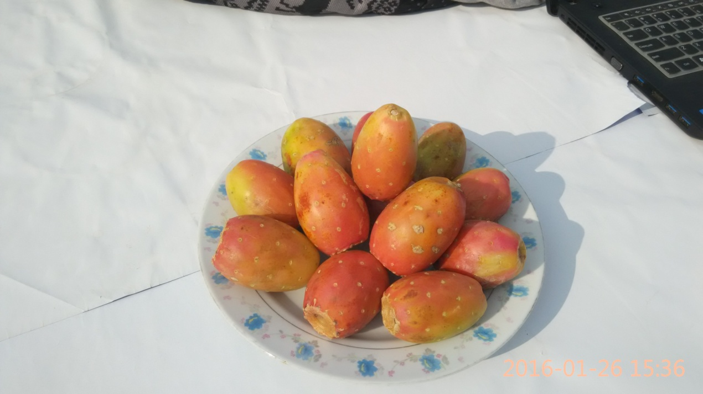
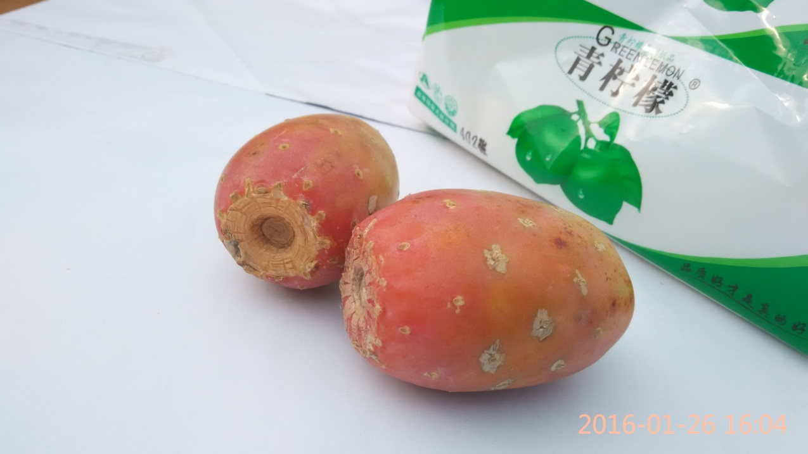
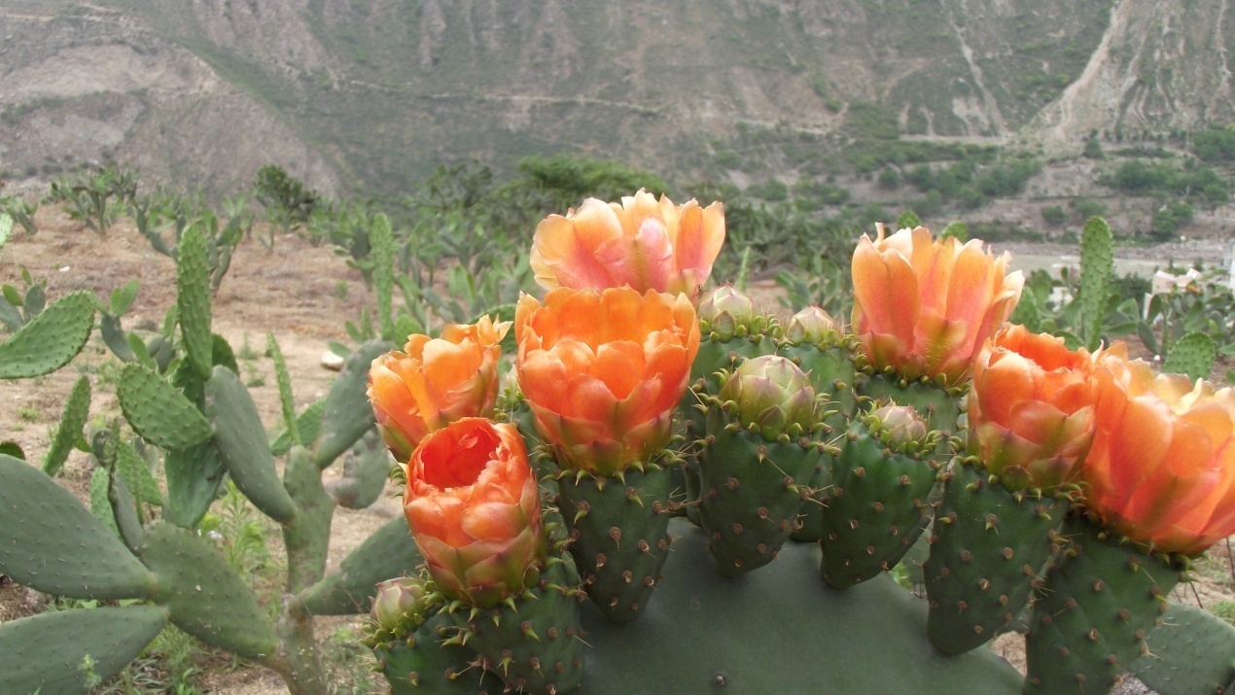
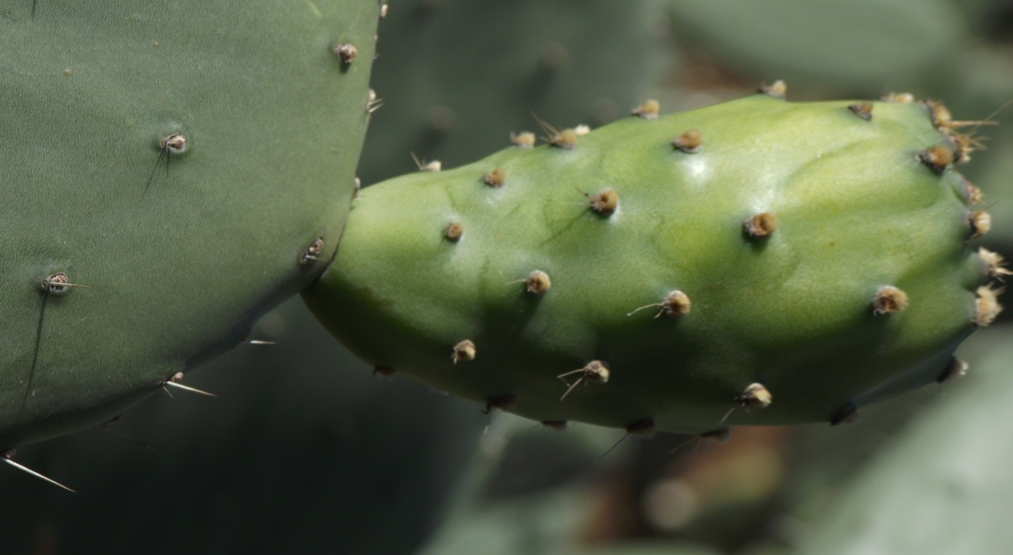

二、VI应用内容:康定情果三枚装纸包装内衬设计，
（一）设计要求：
- 1、简约民族风格；偏抽象化；
- 2、形式独特，给人以传情达意的效果，以爱情为主要价值观，体现康定情果与众不同；
- 3、整体要有独具匠心的品质；
- 4、尺寸大小20*10*9以内左右（以盒子顶部为正面，情果竖着摆放）；
- 5、包装上留下康定情果字样，我们的专属广告词，两款商标位置；
- 6、整体采用抽屉式；屉要与内衬部分镶嵌完美；
- 7、单个成本控制在2至3元；

（二）材料要求：以最符主题的材料为佳，材料硬度要求，抗击快递运输过程中的“野蛮搬运”，保能果实完好 ；

（三）附上创意说明。

（四）知识产权说明：
- 1、所设计的作品为原创，为第一次发布，未侵犯他人的著作权，如有侵犯他人著作权，由设计者承担所有法律责任;
- 2、中标的设计作品，我方支付设计制作费，即拥有该作品的知识产权，包括著作权,使用权和发布权等,有权对设计作品进行修改,组合和应用;设计者不得再向其他任何地方使用该设计作品;

